Как обеспечить безопасность детей в интернете
Разбираемся, как оградить подростков от влияния пагубного контента и научить элементарным правилам безопасности детей в интернете.

Общие понятия о детской безопасности в интернете и не только
Интернет позволяет получать тонны информации в одно мгновение. Но есть и обратная сторона медали — контент в Сети не всегда предназначен для психики ребёнка, поэтому нужно принимать меры по обеспечению безопасности детей в интернете.
В России действует федеральный закон «О защите детей от информации, причиняющей вред их здоровью и развитию». Закон запрещает распространение нежелательной информации среди детей в зависимости от их возраста. Это относится не только к интернету — фильмы в кино и книги, например, тоже попадают под ограничения.
Пять типов информационной продукции по возрастным категориям:
- для детей, не достигших возраста 6 лет;
- для детей, достигших возраста 6 лет;
- для детей, достигших возраста 12 лет;
- для детей, достигших возраста 16 лет;
- для совершеннолетних.
С 1 сентября 2012 года вся информация стала маркироваться соответствующими отметками возрастной категории (0+, 6+, 12+, 16+, 18+). Но, конечно, маркировка контента не гарантирует полной информационной безопасности детей в интернете.

Угрозы интернета для детей

Нежелательный контент
Это могут быть жестокие сцены насилия, причинение вреда живым существам, порнографические материалы и другое. Нужно понимать, что рано или поздно ребёнок столкнётся с подобным контентом, как бы вы ни старались это предотвратить. Важно сделать то, что в ваших силах, чтобы это не оставило сильного травмирующего отпечатка на психике сына или дочери.
Что делать для обеспечения безопасности ребёнка в Сети:
- Если ребёнок маленький, рекомендуем установить родительский контроль. Существуют различные программы, которые ограничивают доступ к подозрительным сайтам, помогают контролировать действия и безопасность детей в Сети и лимитируют время пребывания в интернете. Родительский контроль также будет плюсом, если малыш учится в онлайн-школе. Можно ограничить доступ к социальным сетям, Youtube и другим платформам в часы занятий. Так ребёнок точно не станет отлынивать от просмотра уроков.
С этой задачей справляется мобильное приложение «Где мои дети». Программа позволяет контролировать использование смартфона ребёнком.
Вы узнаете:
- не сидит ли ребёнок в YouTube во время отдыха;
- не играет ли на телефоне вместо занятий и
- какой возрастной рейтинг у игр, в которые он играет.

Киберпреступность
Под этим термином понимают широкий спектр нарушений закона — от вымогательства личных данных до вовлечения несовершеннолетних в торговлю наркотиками
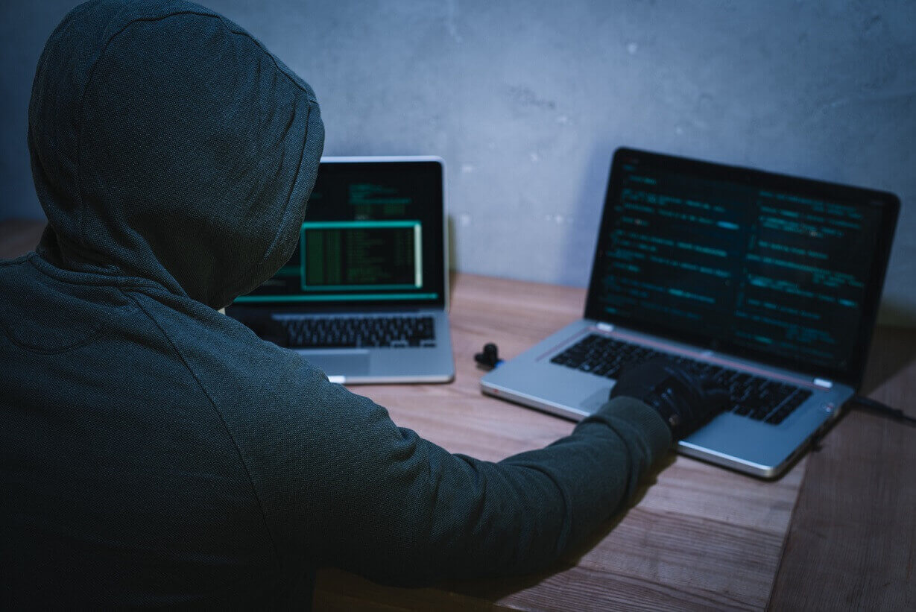
Что делать, чтобы избежать этой опасности в интернете для детей:
- Установите антивирус. Он будет блокировать подозрительные программы, которые ребёнок может нечаянно скачать на компьютер. Ими нередко пользуются хакеры, чтобы получить доступ к персональным данным. Кроме того, антивирус предупредит ребёнка о переходе по подозрительной ссылке, которая может позволить мошеннику дистанционно управлять устройством пользователя.
- Учите ребёнка здравому смыслу. Он должен понимать, что некоторые вещи — например, имена и должности родителей, адрес, пароль от социальной сети и так далее — нельзя никому раскрывать. Объясните, что интернет позволяет любому человеку выдавать себя за кого угодно. Перед тем как встретиться с другом, которого нашёл в Сети, лучше поговорить со взрослыми. Здравый смысл — одно из главных правил безопасности детей в интернете.

Кибербуллинг
Если ребёнок становится агрессивным, злым, раздражённым или дёрганным после общения в Сети, это может быть признаком травли или конфликтов. Возможно, малыш подвергается психологическому давлению, издевательствам или угрозам в интернете.
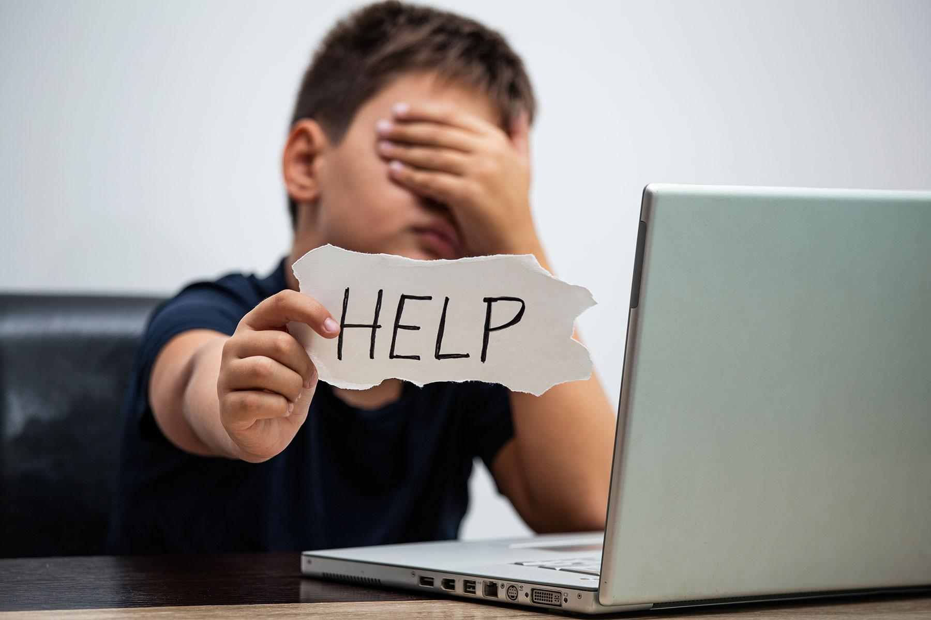
Что делать для обеспечения детской безопасности ребёнка в интернете:
- Обсудите с ребёнком ситуацию и дайте понять, что вы всегда его поддержите. Выясните, что могло послужить причиной происходящего, кто именно участвует в неприятном общении и как эти люди ведут себя в реальной жизни.
- Лучший способ борьбы с агрессорами в Сети — игнорирование. Помогите ребёнку внести их в «чёрный список». Если в травле участвуют ученики школы, необходимо сообщить об этом учителю и школьному психологу. Если ситуация становится пугающей, соберите все доказательства (скриншоты, фото) и обратитесь в правоохранительные органы.
- Если справиться самостоятельно у вас не получается, а учителя и администрация школы не хочет вмешиваться и остаётся в стороне, изучите портал Травли.NET, там вы сможете получить квалифицированную помощь о безопасности подростков в интернете и защите от кибербуллинга.

Чего делать не нужно
Не рекомендуется наказывать за увиденный нежелательный контент.Не стоит маниакально контролировать все социальные сети ребёнка, особенно читать переписки.
Чем старше сын или дочь, тем острее воспринимается ваше вторжение в личное пространство. Чрезмерный контроль за безопасностью ребёнка в Сети может оттолкнуть детей от вас.
Стройте отношения на доверии. Обучайте ребёнка правилам безопасного поведения в интернете и соблюдайте их сами.
Обеспечение безопасности детей в интернете — это важно, но стоит быть реалистами: никогда не получится создать волшебный мыльный пузырь и оградить ребёнка от всего плохого, что существует в мире.
Рано или поздно дети в интернете сталкиваются и с нежелательным контентом, и со страшными фильмами, и с травмами. Ваше дело — помочь, поддержать, всегда быть рядом. Всегда оставайтесь на стороне ребёнка.

